- 一个32位的虚拟存储系统有两级页表，其逻辑地址中，第22到31位是第一级页表，12位到21位是第二级页表，页内偏移占0到11位。一个进程的地址空间为4GB，如果从0x80000000开始映射4MB大小页表空间，请问第一级页表所占4KB空间的起始地址？并说明理由。（注意B代表字节，一个32位地址占4字节）

答：
  - 对于32位地址字长，2级页表，4KB页面大小，虚拟地址va
  - 一级页表10位，二级页表10位，页内偏移12位。
  - 公式1：页目录PDE地址=：
    - ((PMMPTE)(((((ULONG)(va)) >> 12)<< 2) + PTE_BASE))
  - 公式2：页表PTE地址=：
    - ((PMMPTE)(((((ULONG)(va)) >> 22)<< 2) + PDE_BASE))

一级页表即页目录PDE，页表起始地址PTE_BASE是0x80000000, 求页目录起始地址，所以va也等于0x80000000，根据公式1，页目录起始地址: 0x80000000>>10+0x80000000 = 0x80200000,（对应PDE 页目录项的起始地址）

- 一个32位的虚拟存储系统有两级页表，其逻辑地址中，第22到31位是第一级页表（页目录）的索引，第12位到21位是第二级页表的索引，页内偏移占第0到11位。每个页表（目录）项包含20位物理页框号和12位标志位，其中最后1位为页有效位。
10位
10位
12位
虚拟地址格式：
页目录号
二级页表号
页内偏移量
20位
1位
物理页框号
其他页面标志

11位
页目录项、页表项格式：
页面有效标志

- 请问进程整个的地址空间有多少字节？一页有多少字节？
- 如果当前进程的页目录物理基地址、页目录和相应页表内容如图下所示，请描述访问以下虚拟地址时系统进行地址转换的过程，如可行给出最终访存获取到的数据。虚拟地址：0x0、0x00803004、0x00402001
- 要想访问物理地址0x326028，需要使用哪个虚拟地址？
0x1000
页目录物理基地址
页目录
物理地址：0x1000
0x0
0x1001
0x5001
0x20001
0x0
…
0x0
0
1
2
3
4
1023
页表
物理地址：0x5000
页表
物理地址：0x20000
0x0
0x4e001
0x67001
0x20001
0x0
…
0x0
0
1
2
3
4
1023
0x9000
0x326001
0x41001
0x0
0x0
…
0x0
0
1
2
3
4
1023

参考答案：
- 进程整个的地址空间为2^32 = 4G字节，一页为2^12 = 4K字节。

  - 虚拟地址0x0：虚拟页目录号0，查询对应0号页目录项，得到页目录项0x0，由于有效标志位为0，表示该页面无效，因此页表中不存在该虚拟地址到物理地址的映射，产生缺页中断；

  - 虚拟地址0x00803004：虚拟页目录索引号为2，二级页表索引号为3，页内偏移为4，查询对应2号页目录项，得到0x5001，有效标志位为1，在物理地址0x5000查找二级页表，找到对应的3号页表项，0x20001，由于有效标志位为1，对应物理页框基地址为0x20000，根据页内偏移4，查找偏移地址为4的内存（第5个字节），得到数据0x326001（按字寻址，1字=4字节）（如果回答按字节寻址得到0x00或者0x01也算对，分别对应不同尾端）。
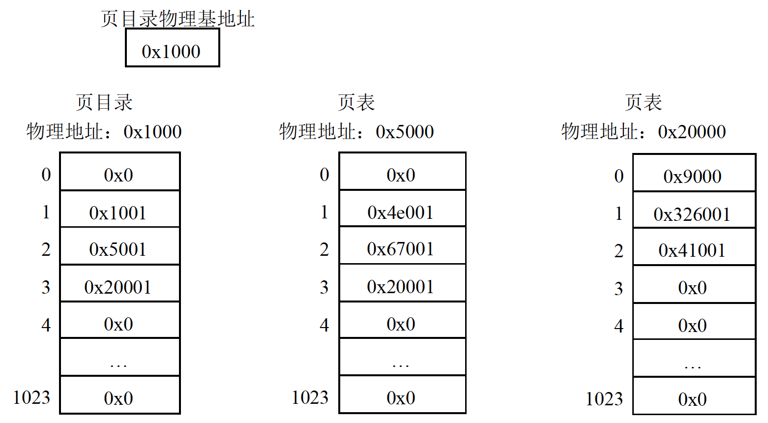
  - 虚拟地址0x00402001：虚拟页目录索引号为1，二级页表索引号为2，页内偏移为1，查询对应1号页目录项，得到0x1001，有效标志位为1，在物理地址0x1000查找二级页表，即为页目录自身，找到对应的2号页表项，0x5001，由于有效标志位为1，对应物理页框基地址为0x5000，根据页内偏移1（第二个字节），查找对应内存，得到数据0x00（按字节寻址）。
- 要想访问物理地址0x326028，说明页框号0x326000，页内偏移0x028。进而推出二级页表索引为1，页目录索引为3。所以需要使用虚拟地址0x00C01028，其中虚拟页目录索引号为3，二级页表索引号为1，页内偏移为0x028

